ПОСТАНОВЛЕНИЕ
АДМИНИСТРАЦИИ
Октябрьского сельского поселения
Рыбинского муниципального района

от 10 мая 2016 года № 61

О внесении изменений в постановление
администрации Рыбинского муниципального
района от 05.09.2012 № 1611

На основании материалов по межеванию, руководствуясь Федеральным Законом от 24.07.2007 № 221-ФЗ «О государственном кадастре недвижимости», администрация Октябрьского сельского поселения Рыбинского муниципального района

ПОСТАНОВЛЯЕТ:

- Внести в постановление администрации Рыбинского муниципального района от 05.09.2012 № 1611 «Об утверждении границ земельного участка по адресу: Ярославская обл., Рыбинский р-н, Октябрьский с/о, пос. Октябрьский» следующие изменения:
- в пункте 1 слова «площадью 2100 кв. м» заменить на слова «площадью 1856 кв. м»;
- дополнить постановление пунктом 2 следующего содержания:
«2. Установить ограничения по использованию части земельного участка площадью 12 кв. м, расположенного в охранной зоне газопровода низкого давления, в соответствии с постановлением Правительства РФ от 20.11.2000 № 878 «Об утверждении Правил охраны газораспределительных сетей»;
- пункт 2 постановления считать пунктом 3;
- графическое приложение к постановлению заменить на графическое приложение с измененными границами земельного участка.
2. Контроль за исполнением настоящего постановления оставляю за собой.

Глава Октябрьского сельского поселения Н. Г. Ситников

Приложение к постановлению
администрации Октябрьского
сельского поселения
от 10 мая 2016 года № 61

ПЛАН ЗЕМЕЛЬНОГО УЧАСТКА

расположенного по адресу: Ярославская область, Рыбинский район, Октябрьский сельский округ, п. Октябрьский

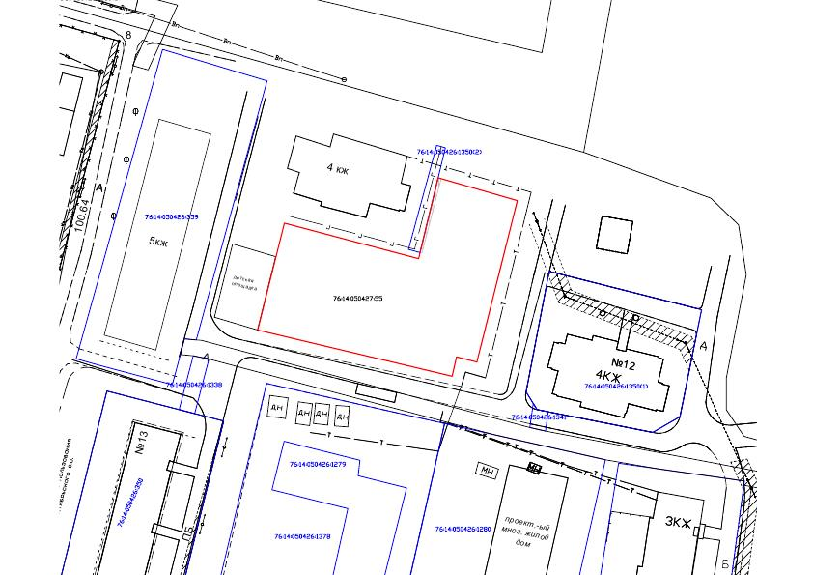

б/м
СОГЛАСОВАНО:

Глава Октябрьского сельского поселения Н. Г. Ситников

